**Nama = Ancas Nuzul Nur Hidayah**

**NIM = L200150068**

**Kelas = B**

**TUGAS 2**

***ROLE* DAN *GRANT* PADA *DATABASE***

1. ***ROLE* *IN* *DATABASE***

*Role* adalah wadah bagi sekumpulan hak akses tertentu kepada *user* dalam *database*. Setelah *Role* diciptakan dengan ditambah sekumpulan hak akses tertentu yang diberikan pada *user*, maka *user* tersebut akan memiliki seluruh hak akses dalam *Role* tersebut.

*Role* diciptakan untuk mempermudah pengaturan hak-hak akses pada *user*. Missal pada suatu perusahaan terdapat banyak *department* (dimana dalam 1 *department* memiliki banyak *user*), yang masing-masing *department* memiliki hak akses tertentu dan berbeda ke dalam *database*. Dengan fasilitas *Role*, kita tidak perlu mengatur masing-masing hak akses *user* (banyak *user*) dari tiap *department*, cukup mengatur *Role* bagi suatu *department* yang dimaksud.

1. ***GRANT IN DATABASE***

Hak akses (*grant*) adalah kewenangan setiap *user* untuk melihat data, melakukan edit atau menghapus data yang berada di setiap tabel *database*. Setiap *user* pada database umumnya mempunyai hak akses/kewenangan sendiri sendiri, tergantung dengan kondisi yang ada dalam perusahaan.

1. **PEMBERIAN *ROLE* DAN *GRANT* PADA *DATABASE CLASSICMODELS*** 
   * Pemberian *Role* pada *database classicmodels*. Ada pemilikRetail, supervisorManager, dan operatorKasir

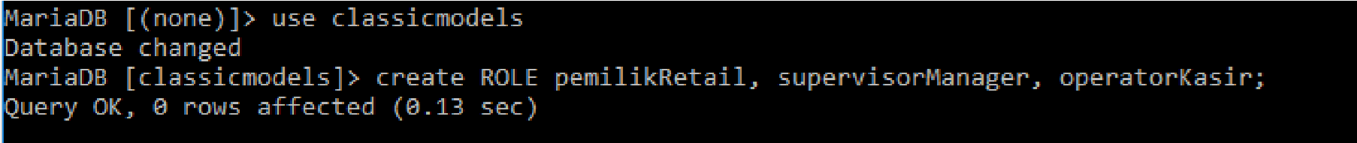

* + Pemberian hak akses pada tiap *role*
  + Hak akses select pada semua table database pada role pemilikRetail



* + Semua hak akses(select, insert, update, delete) pada table offices, products, employees di database pada role supervisorManager

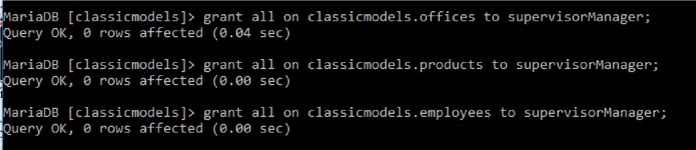

* + Hak akses insert dan update pada table offices, products, employees di database pada role operatorKasir. Jadi role operatorKasir tidak memiliki hak select pada table database tersebut

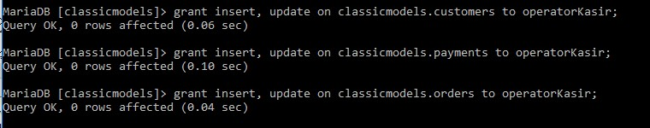

* Membuat user account
  + User retailDanindya dalam localhost dengan password ‘1111’. User ini akan berlaku sebagai pemilik retail



* + User managerDanindya dalam localhost dengan password ‘2222’. User ini akan berlaku sebagai supervisor manager



* + User kasirDanindya dalam localhost dengan password ‘3333’. User ini akan berlaku sebagai operator kasir



* Pemberian hak akses role pada user

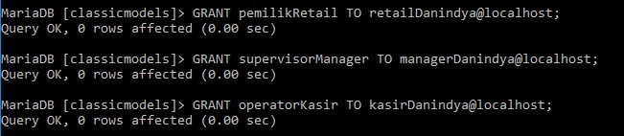

* Tampilan hak akses role dari user
  + User retailDanindya

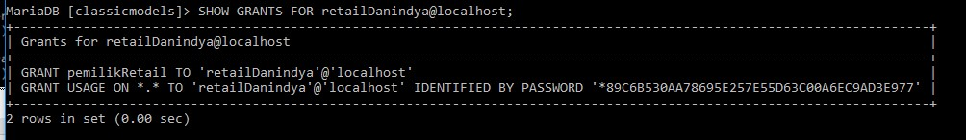

* + User managerDanindya

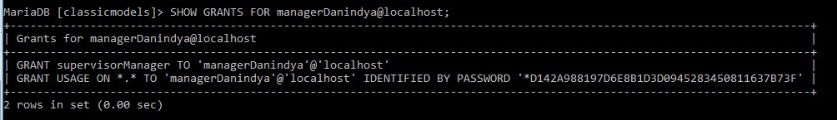

* + User kasirDanindya

